Dragi učenci in učenke.
Upam, da ste lepo preživeli praznično podaljšan vikend. Vreme je bilo čudovito in upam, da ste ga dobro izkoristili. Verjamem, da ste bili doma pridni in pomagali pri pripravi jedi, saj ste mi dokazali, da ste čisto pravi mali kuharji. Še enkrat vas moram pohvaliti.

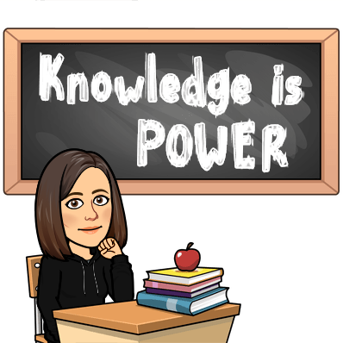
Sedaj pa nas čaka nov teden, ki bo sicer krajši, ampak za to nič manj poučen. V torek bo delo potekalo po urniku. Ker so naši želodčki polni velikonočnih dobrot, bomo v sredo imeli športni dan. Če vam ga slučajno ta dan ne uspe izvesti, ga lahko izvedete čez vikend. V četrtek in petek pa bo spet potekal pouk po urniku.

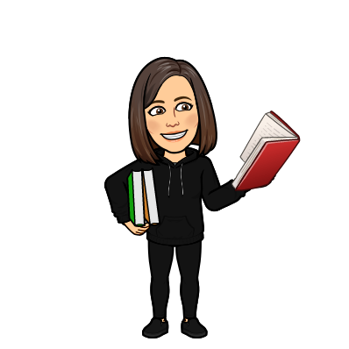
Preden smo se v marcu nepričakovano razšli, smo se dogovorili, da bi letos vsi opravili bralno značko. Ker vem, da doma nimate vsi knjig, lahko posežete po različnih gradivih in poiščete dovolj dolgo pesmico oz. besedilo. Kar nekaj učencev je v tem času uspelo zaključiti bralno značko na daljavo. Spodbujam še tiste učence, ki do sedaj niste zbrali poguma. Ko knjigo preberete in napišete na list dogovorjeno, mi povejte, da vas pokličem preko video klica. Rada bi, da bi vsi to čimprej opravili.

To bi bilo vse v tem kratkem pismu. Želim vam lep teden. Naj bo poučen, igriv, športen, družinski in preprosto čudovit.

Vaša učiteljica Irena

